第四次作业 22112020002 蔡志杰

5-1

路径搜索问题

解决思路
- 地点为string类型，每个地点都对应一个索引值，实现了地点名与索引值的转换函数。
- 将地点之间的连接关系用邻接矩阵存储（自定义类型type Graph = [[Int]]）。
- 实现函数getUnvisitNeighbor :: Graph->Int->[Int]->[Int]，根据邻接矩阵、当前节点索引、当前已访问节点列表，返回与当前节点相邻的未访问的节点列表。
- 实现深度优先函数dfs :: Graph->[Int]->[Int]->Int->[Int]，根据邻接矩阵、当前候选访问节点、当前已访问路径和目标节点，返回最终路径，为空则说明两地点之间无通路。
实现细节：
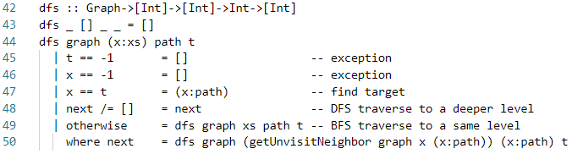
- 实现转换接口函数findPath :: Graph->String->String->[String]，将输入的地点（string）转换成对应的索引值，调用dfs。和输出函数output负责输出log信息。

运行结果
测试用例的连接关系及邻接矩阵如下图所示
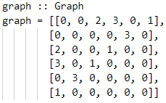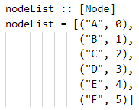
运行结果如下，经过验证结果正确。
